Nginx与服务器集群

# 集群

## 什么是集群

服务器架构集群（分布式服务器架构）：多台服务器组成的响应大并发，高数据量访问的架构体系。

特点：

1. 、成本较高。
2. 、能够降低单台服务器的压力，使用流量平均分配的多台服务器。
3. 、使web访问架构更加安全稳定。

服务器概念：提供某种或多种服务（功能）的机器。

* 1. 、硬件 性能比较好的电脑主机
  2. 、软件 实现各种服务支持特定的协议软件

### Web服务软件

提供http https协议的服务器，网站网页访问的功能

Apache 功能多并且稳定，支持多种配置

Nginx 并发量高配 安装简单小巧 一般用作web服务器。反向代理服务器和邮件服务器

IIS 主要用途asp脚本使用，可以通过fast-cgi（网络接口访问）的方式使用PHP

Lighttpd 小巧 提供web服务支持

国内taobao定制版 tengine

### 数据库

关系型数据库（RDBMS）

Mysql

Mariadb mysql的一个分支

Oracle 大型商用数据库

SQLserver 微软商用数据库

DB2 IBM公司

Sqllite 手机端（IOS和安卓）使用

非关系型数据库

memcached

redis

mongodb

### 负载均衡

负载均衡服务器，分发请求到不同的服务器，使流量平均分配

硬件级别 性能好 价格高

软件级别 性价比高

lvs Linux 下分发软件

Nginx upstream下功能分发

### 资源服务器

静态资源服务器，用于存储静态资源，例如css，js，图片，视频等。一般此服务器会有硬盘读写快速，带宽更大。

### 反向代理

反向代理服务器具有代理请求到对应服务器的功能，也具有缓存的功能。

代理服务器：

比如a需要访问c，但是a不能访问c

1. 、b可以访问c，a可以访问b
2. 、a告诉b，帮忙访问c，把c的数据返回给a

正向代理：内网访问外网

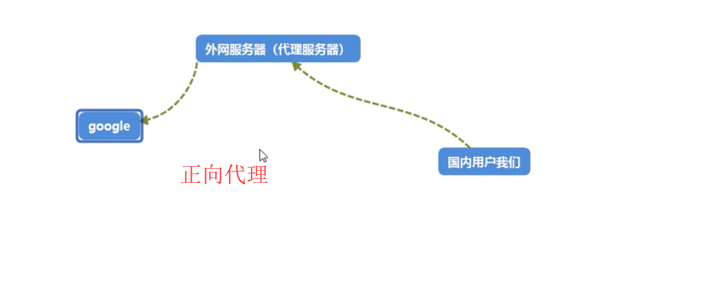

反向代理：外网访问内网

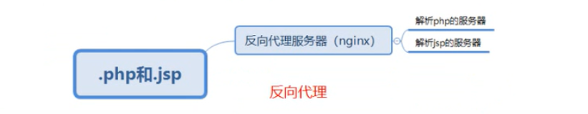

搭建反向代理的软件：varnish、Nginx、squid



### 高可用

高可用服务器，用来监控负载均衡服务器，如果一旦负载均衡宕机，会接替负载均衡服务器的工作，继续进行网络的分发工作。可以认为是负载均衡的备用服务器

常用软件：heartbit、keeplive

### 缓存软件

Memcached和Redis

### cdn内容分发



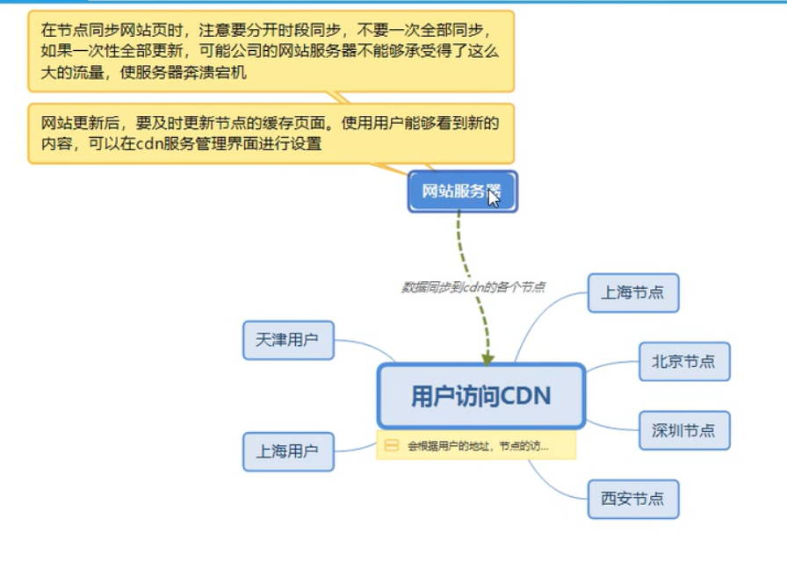

简单集群架构图示

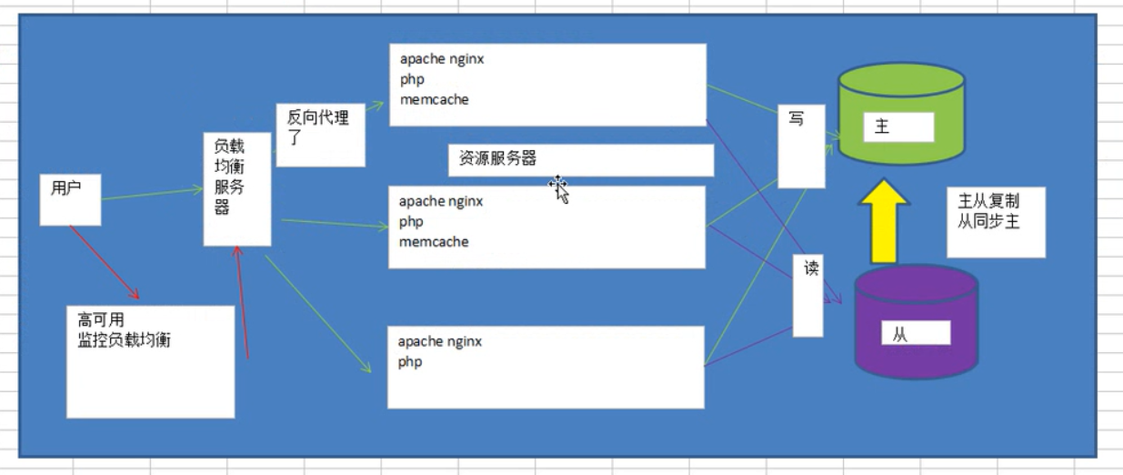

# Nginx服务器

## Nginx概述

Nginx (engine x) 是一个高性能的HTTP和反向代理web服务器，同时也提供了IMAP/POP3/SMTP服务。Nginx是由伊戈尔·赛索耶夫为俄罗斯访问量第二的Rambler.ru站点（俄文：Рамблер）开发的，第一个公开版本0.1.0发布于2004年10月4日。

其将源代码以类BSD许可证的形式发布，因它的稳定性、丰富的功能集、示例配置文件和低系统资源的消耗而闻名。2011年6月1日，nginx 1.0.4发布。

Nginx是一款轻量级的Web 服务器/反向代理服务器及电子邮件（IMAP/POP3）代理服务器，在BSD-like 协议下发行。其特点是占有内存少，并发能力强，事实上nginx的并发能力在同类型的网页服务器中表现较好，中国大陆使用nginx网站用户有：百度、京东、新浪、网易、腾讯、淘宝等

## Nginx特点

1. 、热部署：Nginx在修改配置文件后，不需要重启。
2. 、可以高并发连接：相同配置的服务器，Nginx比Apache能接受的连接多得多
3. 、低的内存消耗：相同的服务器，Nginx比Apache低的消耗
4. 、处理响应请求很快：Nginx处理静态文件的时候，响应速度很快
5. 、具有很好的可靠性

## Apache和Nginx服务的区别

1）、Nginx和Apache的软件底层架构不一样

1. 、Nginx的并发性要比Apache好很多

②、Nginx属于轻量级服务器软件，Apache属于重量级软件

1. 、Nginx在处理静态页的小效率要比Apache好很多，Apache在处理动态页面上的小效率要比Nginx高
2. 、Apache在安全性上要比Nginx要好

因此有一种不常用架构：lnmpa

2）、Nginx和Apache的运行环境不一样

①、Apache运行PHP通过加载PHP5模块运行，由于是Apache去加载PHP5模块，所以每次修改php.ini配置文件都需要重启Apache。

1. 、Nginx运行PHP 是通过网络连接php-fpm（fastCGI）方式运行，php-fpm是一个独立的软件（默认端口：9000）。因此在Nginx下修改php.ini配置文件需要重启php-fpm。

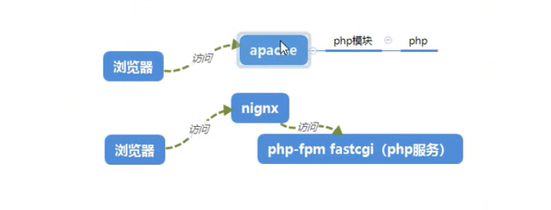

# LNMP的安装与配置

安装Nginx

1. 、软件包和脚本上传到服务器
2. 、查看并执行install_nginx.sh

|  |
| --- |
| #! /bin/bash  groupadd www #添加组用户  userass -g www -s /usr/sbin/nologin www #添加用户  cd /root/data #切换路径，安装包所在路径  #pcre  tar zxvf pcre-8.39.tar.gz  tar zxvf nginx-1.11.3.tar.gz  cd nginx-1.11.3、 #切换到nginx目录下  ./configure --user=www --group==www \  --prefix=/usr/local/nginx \ #安装路径  --with-http_stub_module \ #开启模块  --with-http_ssl_module \  --with-pcre=/root/data/pcre-8.39 \ #依赖文件  --with-openssl=/root/data/openssl-1.1.0.1t  make && make install #编译并执行 |

## Nginx配置文件详解

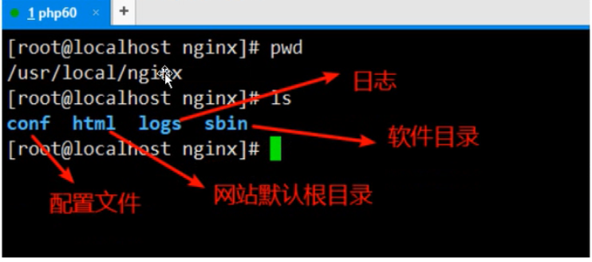

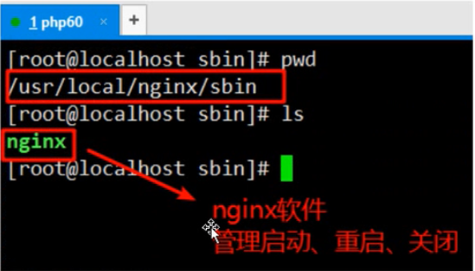

配置文件路径

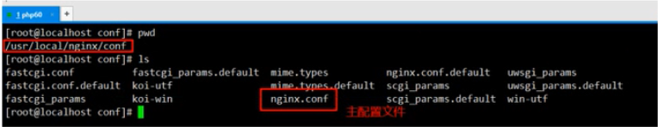

## 配置工作进程的数量

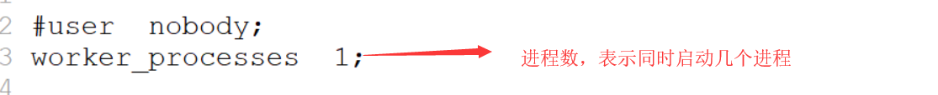

## 单个进程的连接数（并发量）

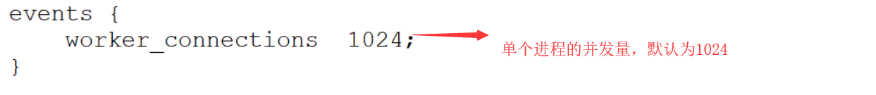

服务器的总并发量为：

进程数*单个进程的并发量

## 过期时间配置



## 虚拟主机配置

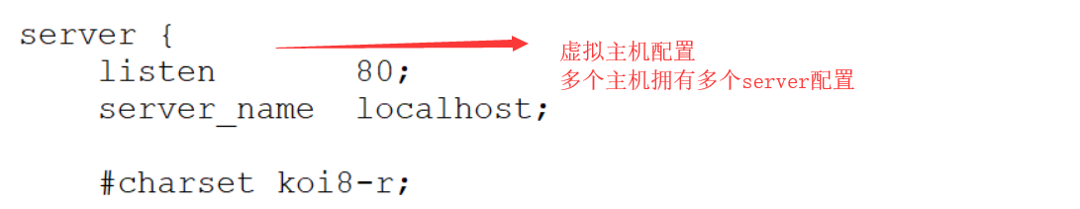

root下表示的网站的根目录，可以将其转移到server下，此时location下的所有访问都将访问server下的root路径。

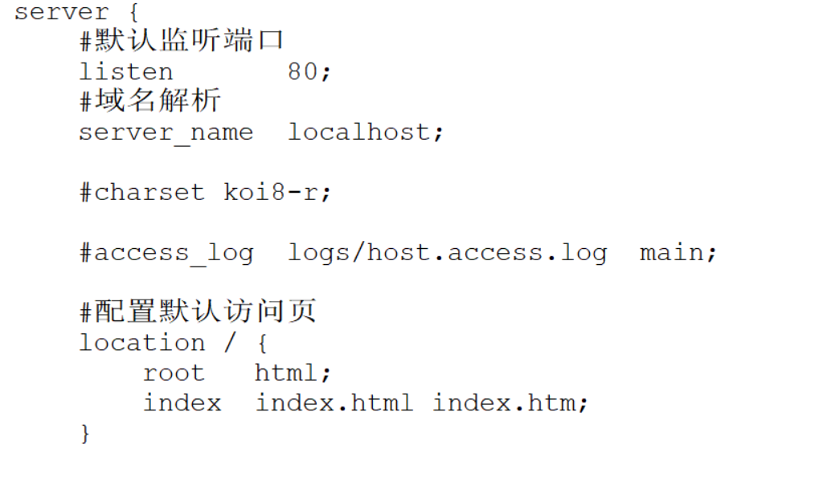

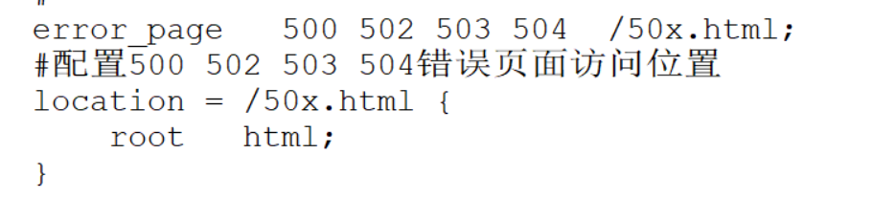

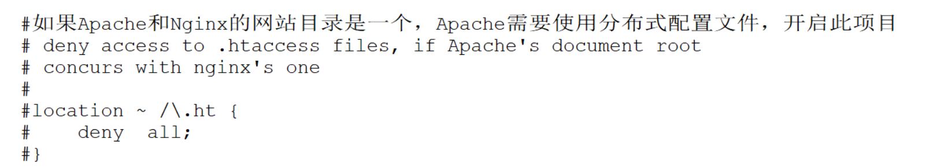

## Nginx常用命令

|  |  |
| --- | --- |
| nginx -s quit | 停止nginx，有连接时会等连接请求完成再杀死worker进程 |
| nginx -s reload | 重启，并重新载入配置文件nginx.conf |
| nginx -s reopen | 重新打开日志文件，一般用于切割日志 |
| nginx -v | 查看版本 |
| nginx -t | 检查nginx的配置文件 |
| nginx -h | 查看帮助信息 |
| nginx -V | 详细版本信息，包括编译参数 |
| nginx -c filename | 指定配置文件 |
| nginx | 启动Nginx服务 |

# 配置Nginx expires缓存功能

## Nginx缓存功能概述

Nginx通过配置，可以告知浏览器，返回数据的有效时间，浏览器就可以根据数据的有效时间，确定请求是否应该到服务器请求，如果请求没有超过有效期，就是要浏览器缓存的数据。

缓存功能开启，是为了用户能够快速获取使用到数据，可以减少服务器请求，降低带宽压力。

## nginx.conf详细配置

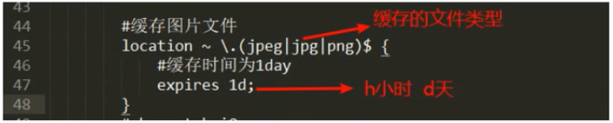

配置完成后需要重载配置文件。

# Nginx的gzip压缩设置

## Nginx的gzip压缩功能概述

压缩资源，通过网络发送的大小就更加节省资源了，带宽占用变小，启用压缩机制，为了能够快速访问资源。

Web服务器进行压缩，浏览器需要进行解压缩操作。

目前市场上大部分浏览器是支持gzip压缩的，

IE6不支持

## nginx.conf详细配置

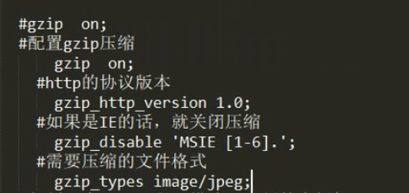

配置完成以后需要重载配置文件

# 负载均衡的配置

## 负载均衡原理图

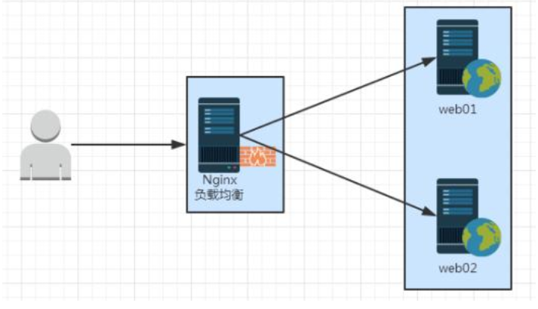

此架构最少需要三台服务器

负载均衡服务器（Nginx）

Web1

Web2

## 实战Nginx负载均衡服务器

配置负载均衡服务器

分发段配置

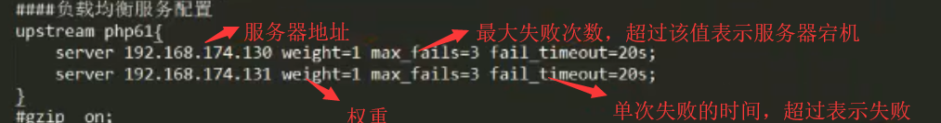

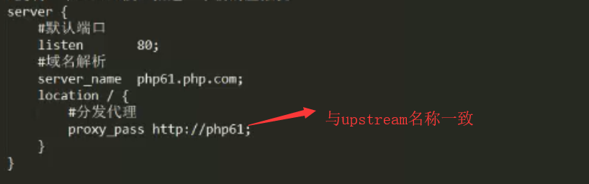

访问域名找到虚拟主机，然后通过虚拟主机找到代理的upstream段，然后通过upstream分发到各web服务器。

负载均衡服务器启动Nginx服务，不再进行PHP解析。

Web服务器启动Nginx和php-fpm服务。

## Session丢失问题

不同的服务器需要通过session判断用户的状态。

默认session是存储到服务器的硬盘文件中，不能共享。

Session丢失会造成以下问题：

1. 用户状态无法判断，用户是否登录。
2. 验证码没有办法验证。验证码生成值和校验的服务器不在一起。

解决方案：

1. 入库，mysql或memcache等数据库中
2. 硬盘共享方式
3. ip_hash 一致性，让同一个用户访问同一台服务器

